**Día de la Margarita: celébralo con estas refrescantes opciones**

* ***El próximo jueves 22 de febrero se celebra el Día de la Margarita, uno de los cócteles más famosos de México.***
* ***El equipo de Alimentos y Bebidas de Hilton Cancun Mar Caribe All-Inclusive Resort comparte dos recetas con las que reinterpretan este cóctel y son perfectas para celebrar.***

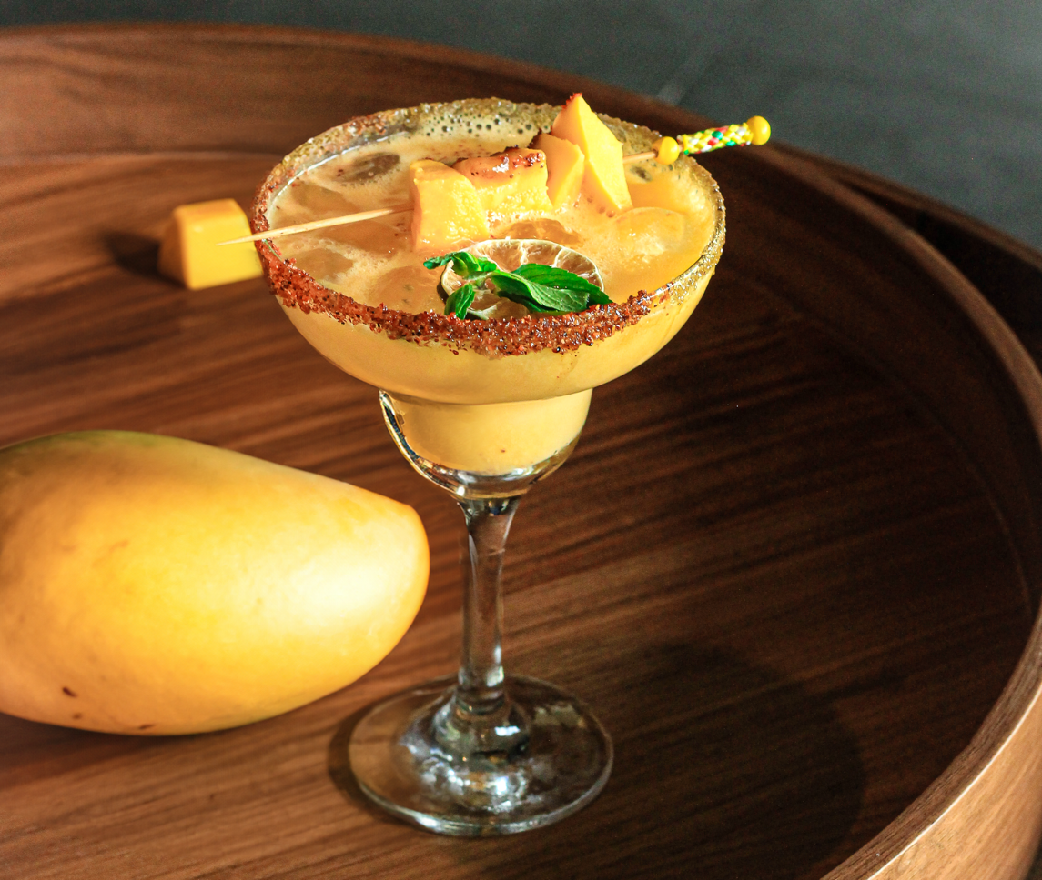

Existen diferentes historias sobre el origen de la Margarita, algunos afirman que se creó en una cantina de Ensenada, mientras que otros aseguran que fue en Acapulco o incluso, Hollywood. Lo cierto es que independientemente de su lugar de origen, este cóctel es uno de los más famosos y pedidos en todo el mundo.

Desde hace algunos años, el 22 de febrero se instauró como el Día de la Margarita, así que el equipo de Alimentos y Bebidas de Hilton Cancun Mar Caribe All-Inclusive Resort preparó dos recetas con y sin alcohol, para que chicos y grandes puedan celebrar. Aquí te las compartimos:

**Margarita Kiwi**

*Por Lucio Gardozo Gutiérrez*

Ingredientes:

* 1.5 onzas de puré de kiwi
* 1 onza de jugo de limón
* 1 onza de jarabe natural
* 2 onzas de refresco de toronja
* Hielo
* Ramitas de romero
* Varita de canela para decorar

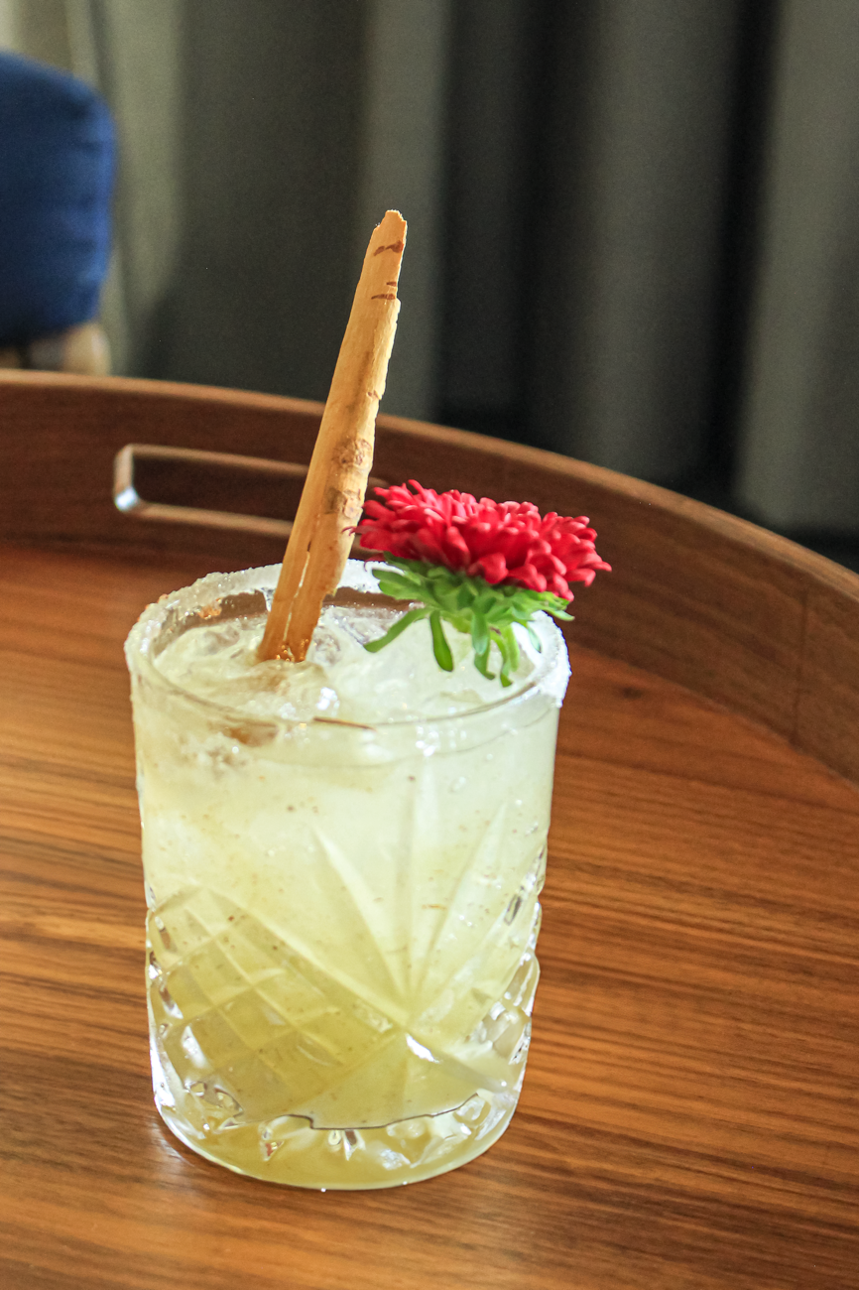

**Preparación:**

En un shaker colocar el hielo, puré de kiwi, jarabe natural y el jugo de limón para mezclarlos por 20 segundos con intensidad moderada. Antes de servir, hay que ahumar el vaso con una ramita de romero y verter la preparación, una vez en el vaso, hay que llenar con el refresco de toronja. Para terminar se puede acompañar con una varita de canela dentro o sobre el vaso.

**Tropical Margarita**

*Por Robin Rafael Gómez Canche*

**Ingredientes:**

* 1.5 onzas de tequila blanco
* 1.5 onzas de licor de durazno
* 0.5 onza de triple seco
* 2 onzas de infusión de mango con limón
* 0.5 onza de jarabe de jengibre
* Hielo
* Chamoy
* Chile en polvo

**Preparación:**

Verter en el shaker hielos, tequila blanco, licor de durazno, triple seco, jarabe de jengibre y la infusión de mango con limón y mezclar todos por 20 segundos a intensidad moderada. Antes de servir, escarcha un vaso con chamoy y chile en polvo, si se desea hacerlo aún más llamativo se puede complementar con una sencilla brocheta de mango y una rodaja deshidratada.

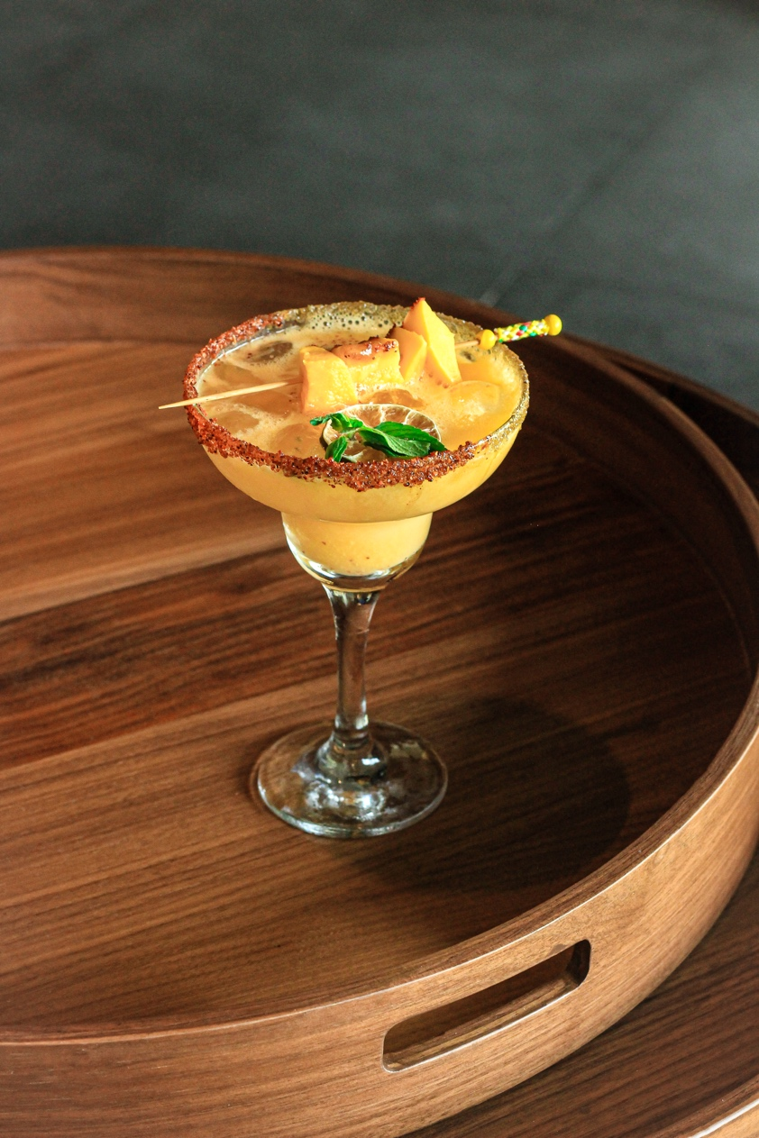

Cada sorbo de estos cócteles son una infusión de sabores frescos y exóticos, creados para contemplar o imaginarse la belleza única del Mar Caribe.

**¡Feliz Día de la Margarita!**